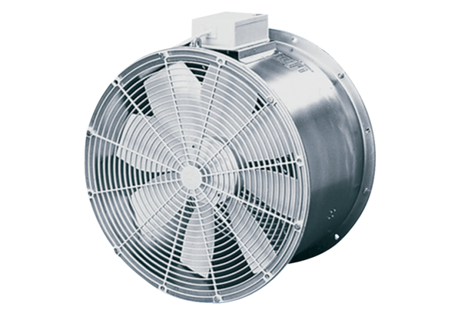Osiowy wentylator szklarniowy EZG 35/4 BOpakowanie jednostkowe: 1 sztukaAsortyment: C
Numer artykułu: 0085.0151Producent: MAICO

